TRƯỜNG MẦM NON RẠNG ĐÔNG 3

**THỰC ĐƠN SÁNG TUẦN 1**

- Định mức ăn sáng: 16.000đ/trẻ/ngày

- Số lượng trẻ: 90 trẻ

Ngày 1/ **Hủ tiếu bò kho:**

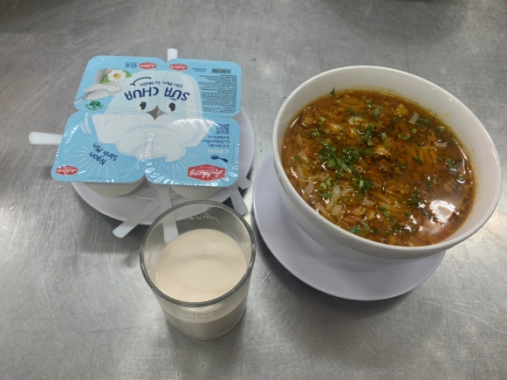

**\* Nguyên liệu:**

Thịt nạc đùi bò: 1.1 kg

Thịt nạc dăm: 0.8 kg

Hủ tiếu mềm: 2 kg

Cà rốt: 1.2 kg

Gia vị phở bò: 2 gói (8g/gói)

Hành củ: 0.1 kg

Hành lá: 0.1 kg

Tỏi: 0.1 kg

Gia vị: Nước mắm 0.35 kg, muối 0.25 kg, đường cát 0.3 kg, dầu thực vật 0.25 kg.

**\* Sơ chế:**

Hành củ tươi, tỏi: lột vỏ, xắt nhuyễn

Hành lá, ngò rí: rửa sạch, để ráo, xắt nhỏ

Cà rốt gọt vỏ, rửa sạch, xắt hạt lựu, trẻ nhà trẻ xay nhuyễn

Hủ tiếu mềm: bỏ bao bì, xắt phù hợp độ tuổi (nhà trẻ xắt dài 2 phân, mẫu giáo 4 phân), trụng sơ nước sôi

Thịt bò, thịt heo rửa sạch, để ráo, xay, trộn đều gia vị (Nước mắm 0.25 kg, muối 0.15 kg, đường cát 0.2 kg) để 15 phút

Chia 0.4 gram thịt cho lớp nhà trẻ

**\* Cách chế biến:**

Phi thơm hành củ, tỏi

Cho thịt vào xào, đảo đều tay trong 10 phút

Nấu 10 lít nước cho sôi, chia cho nồi nhà trẻ 2.5 lít nước, cho thịt đã xào vào, cho cà rốt vào nấu 15 phút

Nêm nếm vừa miệng trẻ (Nước mắm 0.1 kg, muối 0.1 kg, đường cát 0.1 kg) , tiếp tục nấu thêm 10 phút để thịt và cà rốt chín mềm

Hủ tiếu mềm trụng qua nước sôi, chia vào nồi cho các lớp, chia nước lèo vào nồi các lớp, thêm hành lá, ngò rí vào

**Ngày 2/ Cháo thịt vịt**

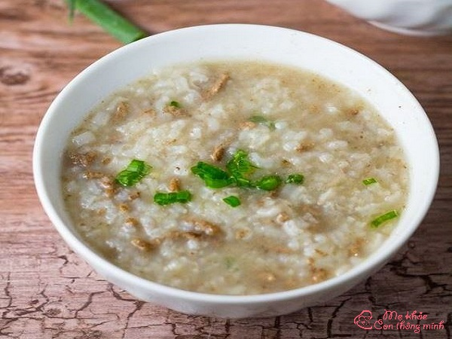

**\* Nguyên liệu:**

Gạo tẻ: 1,7 kg

Cà rốt: 0,3 kg

Thịt nạc dăm: 0,5 kg

Ức vịt: 1,2 kg

Hành củ tươi: 0,1 kg

Hành lá: 0,1 kg

Tỏi: 0,1 kg

Ngò rí: 0.1 kg

Gia vị: Nước mắm 0.4 kg, muối 0.15 kg, đường cát 0.3 kg, dầu thực vật 0.25 kg.

**\* Sơ chế:**

Hành củ tươi, tỏi: lột vỏ, xắt nhuyễn

Hành lá, ngò rí: rửa sạch, để ráo, xắt nhỏ

Cà rốt gọt vỏ, rửa sạch, xắt hạt lựu, trẻ nhà trẻ xay nhuyễn

Ức vịt, thịt heo rửa sạch, để ráo

Gạo vo sạch, cho vào 10 lít nước nấu cháo, sau 20 phút chia 2 kg cháo qua nồi nhà trẻ tiếp tục nấu

Chia 0.1 gram thịt heo và 0.2 gram thịt vịt xay nhuyễn cho nhà trẻ

Phần thịt của mẫu giáo xắt hạt lựu

Trộn đều thịt (vịt, heo) với gia vị (Nước mắm 0.3 kg, muối 0.1 kg, đường cát 0.2 kg), để 15 phút

**\* Cách chế biến:**

Phi thơm hành củ, tỏi

Cho thịt heo, vịt vào xào cho săn lại (10 phút)

Cho thịt và cà rốt vào cháo tiếp tục nấu 30 phút, nêm nếm vừa miệng trẻ (Nước mắm 0.1 kg, muối 0.05 kg, đường cát 0.1 kg)

Chia cháo vào nồi nhà trẻ, mẫu giáo, thêm hành lá, ngò rí xắt nhuyễn cho dậy mùi thơm.

**Ngày 3/ Mì trứng nấu mực**

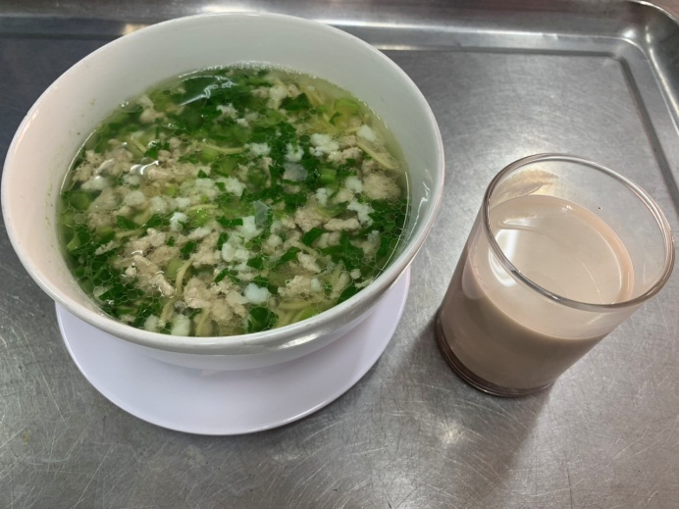

**\* Nguyên liệu:**

Cà rốt: 0.5 kg

Mì trứng: 1.4 kg

Mực tươi file: 1.1 kg

Hành củ tươi: 0.1 kg

Hành lá: 0.1 kg

Rau ngò rí: 0.1 kg

Thịt nạc dăm; 0.6 kg

Tỏi: 0.1 kg

Gia vị: Nước mắm 0.35 kg, muối 0.2 kg, đường cát 0.25 kg, dầu thực vật 0.25 kg

**\* Sơ chế:**

Hành củ tươi, tỏi: lột vỏ, xắt nhuyễn

Hành lá, ngò rí: rửa sạch, để ráo, xắt nhỏ

Mì trứng trụng nước sôi để nguội, chia vào nồi

Cà rốt gọt vỏ, rửa sạch, xắt hạt lựu, trẻ nhà trẻ xay nhuyễn

Nấu 10 lít nước sôi (chia 2.5 lít cho nhà trẻ)

Rửa sạch mực file, thịt heo để ráo, chia 0.1 kg thịt heo, 0.1 kg mực file xay nhuyễn cho nhà trẻ

Phần mực, thịt heo còn lại xắt hạt lựu

Trộn đều thịt, mực với gia vị (Nước mắm 0.25 kg, muối 0.15 kg, đường cát 0.2 kg) để 15 phút

**\* Cách chế biến:**

Phi thơm hành củ, tỏi

Cho thịt vào xào cho săn lại (10 phút)

Cho thịt đã xào và cà rốt vào nồi nấu 20 phút, nêm nếm vừa miệng trẻ( Nước mắm 0.1 kg, muối 0.05 kg, đường cát 0.05 kg)

Cho nước lèo vào nồi đựng mì trứng, thêm hành lá, ngò rí xắt nhuyễn vào

**Ngày 4/ Súp óc heo**

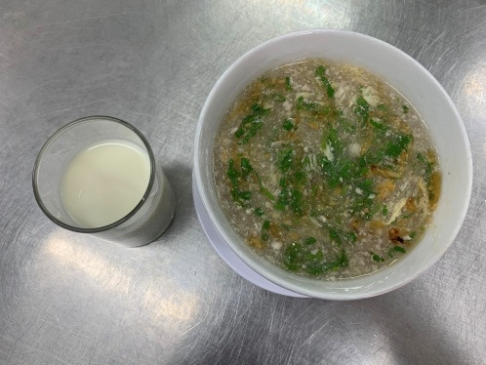

**\* Nguyên liệu:**

Bột năng: 1,3 kg

Hành củ tươi: 0,1 kg

Hành lá: 0,1 kg

Óc heo: 1.1 kg

Rau ngò rí: 0.1 kg

Thịt nạc dăm: 0.7 kg

Tỏi: 0.1 kg

Trứng gà: 13 quả

Gia vị: Nước mắm 0.4 kg, muối 0.2 kg, đường cát 0.25 kg, dầu thực vật 0.3 kg, dầu mè 0.4 kg

**\* Sơ chế:**

Hành củ tươi, tỏi: lột vỏ, xắt nhuyễn

Hành lá, ngò rí: rửa sạch, để ráo, xắt nhỏ

Nấu nước sôi (MG: 7.5 lít nước, NT: 2.5 lít nước)

Trứng gà rửa sạch vỏ: NT 3 quả, MG: 10 quả, đập trứng cho lòng trắng và đỏ vào thố khuấy cho tan đều

Bột năng chia NT 0.3 kg, MG: 1 kg, cho vào thố nước khuấy cho bột tan

Rửa sạch thịt heo, óc heo để ráo, chia nhà trẻ 0.2 kg thịt - xay nhuyễn, 0.2 kg óc heo tán nhuyễn, thịt heo, óc heo cho mẫu giáo xắt hạt lựu

Trộn đều thịt với gia vị (Nước mắm 0.3 kg, muối 0.15 kg, đường cát 0.2 kg) để 15 phút

**\* Cách chế biến:**

Phi thơm hành củ, tỏi, cho thịt vào xào 15 phút, cho thịt vào nồi nước sôi nấu 10 phút, cho bột năng trứng gà vào khuấy đều trong 5 phút, cho óc heo vào, nêm nếm vừa miệng trẻ (Nước mắm 0.1 kg, muối 0.05 kg, đường cát 0.05 kg), nấu thêm 5 phút

Chia cháo ra nồi thêm dầu mè (0.4g), hành lá, ngò rí xắt nguyễn vào

**Ngày 5/ Bún cá lóc**

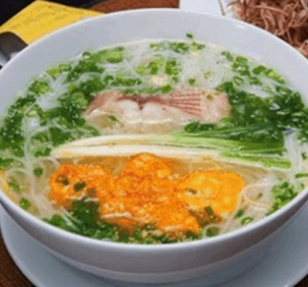

**\* Nguyên liệu:**

Bún gạo: 1.7 kg

Cà chua: 0.7 kg

Cá lóc: 1.3 kg

Hành củ tươi: 0.1 kg

Hành lá: 0.1 kg

Rau ngò rí: 0.1 kg

Thịt nạc dăm: 0.7 kg

Tỏi: 0.2 kg

Sả cây: 0,1 kg

Gia vị: Nước mắm 0.35 kg, muối 0.25 kg, đường cát 0.25 kg, dầu thực vật 0.25 kg

**\* Sơ chế:**

Hành củ tươi, tỏi: lột vỏ, xắt nhuyễn

lá, ngò rí: rửa sạch, để ráo, xắt nhỏ

Sả cây: rửa sạch, xay nhuyễn

Bún gạo trụng nước sôi, để nguội, chia ra các nồi

Nấu nước sôi (MG: 7.5 lít nước, NT: 2.5 lít nước)

Thịt heo, cá lóc rửa sạch, để ráo, chia nhà trẻ 0.2 kg cá lóc, 0.1 kg thịt heo, 0.2 kg cà chua - xay nhuyễn; thịt, cá, cà chua cho mẫu giáo cắt hạt lựu

Trộn đều thịt với gia vị ( Nước mắm 0.25g, muối 0.2g, đường cát 0.2g) để 15 phút

**\* Cách chế biến:**

Phi thơm hành củ, tỏi, cho thịt, cá, sả vào xào 15 phút

Cho thịt cá đã xào vào nước sôi nấu 10 phút cho cà chua vào nấu 5 phút, nêm nếm vừa miệng trẻ (Nước mắm 0.1g, muối 0.05 kg, đường cát 0.05 kg) , nấu thêm 5 phút

Cho nước lèo vào các nồi bún gạo, thêm hành, ngò xắt nhuyễn vào

-----------------------